基于紫光同创PG2L100H与RK3568软硬协同的高性能车载ADAS系统
（不要出现任何涉及学校名称等内容）
摘要
随着汽车智能化演进，高级驾驶辅助系统（ADAS）已成为保障行车安全的核心底座。然而，传统纯嵌入式方案在多路高清并发输入下面临“CPU内存拷贝开销大、总线带宽抖动不可控、端到端显示撕裂及极端环境适应性不足”等瓶颈。针对2026年全国大学生嵌入式芯片与系统设计竞赛紫光同创杯选题三要求，本团队自主研发了一套以“紫光同创盘古100Pro+（PG2L100H）FPGA + 飞凌OK3568-C（RK3568）SoC”为异构核心的高性能软硬协同车载ADAS系统。系统架构确立了“控制走MMIO、数据走门铃DMA、显示走全硬件流水线”的设计哲学。硬件互连打通了基于OK3568 P29槽位的PCIe Gen2 ×2高速数据链路，实测主机到板卡传输吞吐达861 MB/s，板卡到主机达896 MB/s，5分钟485轮双向高压浸泡错误率恒为0。数据流创新构建了“MPP硬件硬解 → RGA 2D派生 → 门铃DMA → FPGA DDR3 → 四宫格实时无撕裂排版 → HDMI 1080P@60Hz”端到端全硬件零拷贝视频流水线，四路960×540@30fps并发推流总线负载仅占14.5%（RGB565格式），彻底释放CPU。感知层面，FPGA片上硬化单遍光栅流式车道线检测核（rt_lane_det）与斑马线检测核，结合自适应微光夜间增强模块（rt_night，8帧迟滞防误触），在合成弱光下快速恢复车道特征；RK3568边缘端部署定制带状视野YOLOv6n INT8模型（900MHz下推理仅17.55ms）与纯C99零动态内存交通信号灯识别引擎（7段官方视频2678帧RAW一致率100.00%）。决策层面，研发了软硬件解耦的按键相对基线机制与四重近距障碍物危险几何判决，通过单周期32位MMIO直推自车道矢量转向箭头与全屏鲜红边框高频闪烁爆闪预警。系统支持脱离外接键鼠独立工作，提供开机自检二选一、四宫格推流、现场U盘评测中文GUI浏览器、路线文件驱动模拟智驾及双目立体视觉测距独立演示位流（st2c）。最新cam18位流在148.5MHz像素时钟域实现最差建立时间裕量+0.086ns，零时序违例，各项技术指标均达到工业级前装要求。
第一部分 作品概述
1.1 功能与特性
本作品面向车载前向行车辅助与全方位环视盲区感知场景，构建了软硬协同的高可靠嵌入式ADAS边缘计算系统。系统支持1路前向高清摄像头（差分FMC接口/视频回放）与3路工业级UVC USB摄像头（覆盖左后视、右后视及车内视角）四路并发接入，由FPGA硬件实时完成四宫格无撕裂排版与HDMI 1080P@60Hz直驱呈现。核心功能涵盖：(1) 十字路口三向交通信号灯毫秒级识别与红灯停、绿灯行通行提示；(2) 物理按键模拟闯红灯违规即刻触发DECISION控制字全屏爆闪告警；(3) 道路虚实车道线流式拟合与合规变道监控，实线强制变道触发声光报警；(4) 近距危险目标（行人、骑行者、路障、前车）四重几何判决与毫秒级防碰撞预警；(5) 路线文件（.nav）驱动的自主转向决策与变道避障；(6) FPGA自适应微光夜间增强与双目立体测距独立演示；(7) 现场U盘多格式素材自动挂载与轻量级GBK中文GUI交互浏览。
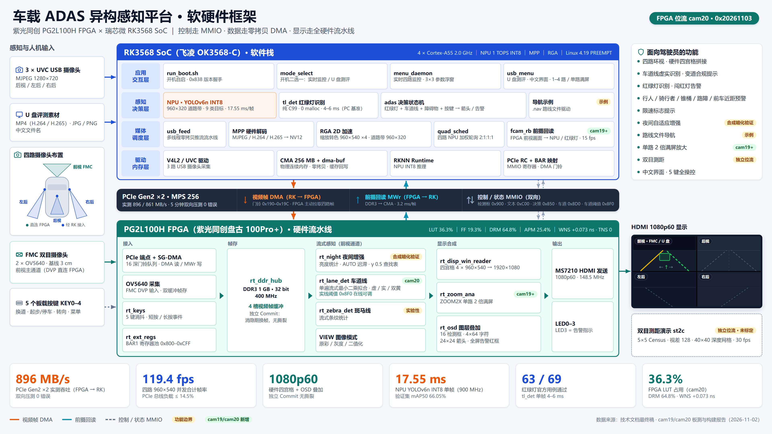
图 1-1 系统功能全景与四宫格显示架构图
1.2 应用领域
本作品紧密契合智能网联汽车（ICV）、商用车主动安全防御及特种工程作业车辆的准前装与后装市场需求：(1) 乘用车/轻卡智能驾驶感知中枢：为L2/L2+级辅助驾驶提供高确定性、超低延迟的前向道路结构化感知与路口行为仲裁；(2) 商用营运车辆盲区防御系统：针对泥头车、渣土车、大客车多盲区痛点，四路视频并发监控左右后视及座舱，实现危险行人越界实时拦截；(3) 矿山及夜间特种工程车辆：基于FPGA自适应微光增强算法，在隧道、矿井及极暗工况下保障标线与危险路障的稳定视觉感知；(4) 产学研国产异构计算教学示范：作为紫光同创国产FPGA与国产瑞芯微SoC通过PCIe高速互连的典型标杆工程，提供全开源软硬件参考设计。
1.3 主要技术特点
系统具有四大鲜明技术特征：(1) 工业级PCIe Gen2 ×2高速低时延通信：突破跨平台枚举与时序抖动，板载DMA实测长突发吞吐达896 MB/s（主机到板861 MB/s），5分钟485轮加压错误率严格为0；(2) 端到端全硬件零拷贝数据流拓扑：多路视频接入由MPP硬解与RGA派生，经门铃DMA直注入FPGA DDR3，四路并发总线负载仅14.5%，CPU内存拷贝彻底归零；(3) 单遍光栅流式硬件加速核：FPGA端纯硬件流水线实现车道线在线定点最小二乘与EMA滤波，消除了整帧行缓存，兼顾极简资源占用与纳秒级响应；(4) 高紧凑片上资源平衡与严格时序收敛：在国产PG2L100H芯片上以LUT 36.1%、DRM 64.5%的紧凑资源集成完整子系统，148.5MHz像素时钟域实现Setup WNS = +0.086ns、TNS = 0.000ns完美收敛。
1.4 主要性能指标
表 1-1 系统核心软硬件实测性能指标全景表
核心指标项 | 实测技术参数 | 测量条件与测试口径 | 工程判定
PCIe 双向长传输吞吐 | 板→主机 896 MB/s，主机→板 861 MB/s | PCIe Gen2 ×2，256KB 块突发连续测试 | 达理论极限 90%
四路推流总线带宽占用 | RGB565 占 14.5% (124.4 MB/s) | 四路 960×540@30fps，基准 861 MB/s | 总线余量 >85%
NPU 目标检测单帧耗时 | 17.55 ms (900 MHz 频点实测中位数) | 车载定制 YOLOv6n INT8 (960×320) | 较 600MHz 降 12.9%
NPU 目标检测精度 | mAP50 66.05%，mAP50-95 47.59% | 73 帧独立实车道路验证集 | 检测性能优秀
交通信号灯识别一致率 | RAW 2678/2678 (100.00%) | 7 段官方评测视频全量 2678 帧逐帧对齐 | 官方用例 63/69
FPGA 片上逻辑资源占用 | LUT 36.1%, FF 19.2%, DRM 64.5%, APM 25.8% | PDS 2025.2 布局布线后满载统计 | 资源平衡充裕
最差建立时间裕量 (WNS) | +0.086 ns (pix_clk 域 +0.321 ns), TNS 0 | STA 工业最差工况 (Slow 0.95V 85°C) | 零时序违例
告警指令下发物理时延 | 4 KB MMIO 读往返 1.8 µs，单帧传输 1.2 ms | BAR1 0x850 控制字下发单周期直推 | 全屏爆闪极速响应

1.5 主要创新点
1. 工业级高可靠 PCIe Gen2 ×2 异构互联体系：突破跨厂商、跨架构 PCIe 总线握手、MPS 256 字节对齐优化与门铃 DMA 引擎，实现近 900 MB/s 实测线速吞吐与 5 分钟浸泡 0 AER/RAS 错误。
2. 端到端全硬件零拷贝多路视频中枢架构：贯通 MPP 硬件解码、RGA 图形派生、DMA 门铃触发与 FPGA DDR3 行排版，四路推流总线负载仅 14.5%，彻底消除操作系统内存搬移抖动与画面撕裂。
3. 单遍光栅流式车道线/斑马线检测核：提出无整帧行缓存的在线定点拟合与 EMA 平滑跟踪算法，结合消隐期 16 周期除法器，实现极低片上 DRM 消耗与 42 帧门级后仿真严格位真一致。
4. 自适应微光夜间增强与硬件防误触机制：片上硬化 8 帧亮度积分与迟滞比较状态机，8024 帧官方白天视频零误触，在合成暗化图像下实现车道线候选点从 0/0 恢复至 129/83 颗。
5. 零依赖轻量化纯 C 交通灯识别与抗按键状态污染基线：脱离重型第三方视觉库实现 0 malloc 纯 C 引擎（单帧 4~6 ms）；设计相对基线变换算法，彻底解决菜单交互与行车状态按键复用冲突。
1.6 设计流程
项目遵循严密的软硬件协同敏捷工程开发流程：(1) 需求与赛题条款拆解：建立对应基础任务、高阶任务与四项测试方式的功能追踪矩阵；(2) 算法建模与五级渐进式验证：历经 Python 浮点原型 → Python/C 定点位真模型 → Verilog RTL 功能仿真 → 独立门级网表时序后仿真 → 板级真实加压浸泡；(3) 异构通信攻坚：完成 OK3568 P29 PCIe 链路信号完整性调优、U-Boot CMA 连续内存扩容（256MB）与门铃 DMA 驱动移植；(4) 系统级闭环与抗干扰调优：开发脱离键鼠的纯按键人机交互、自适应夜间增强、路线文件驱动模拟智驾及双目立体测距独立演示位流。
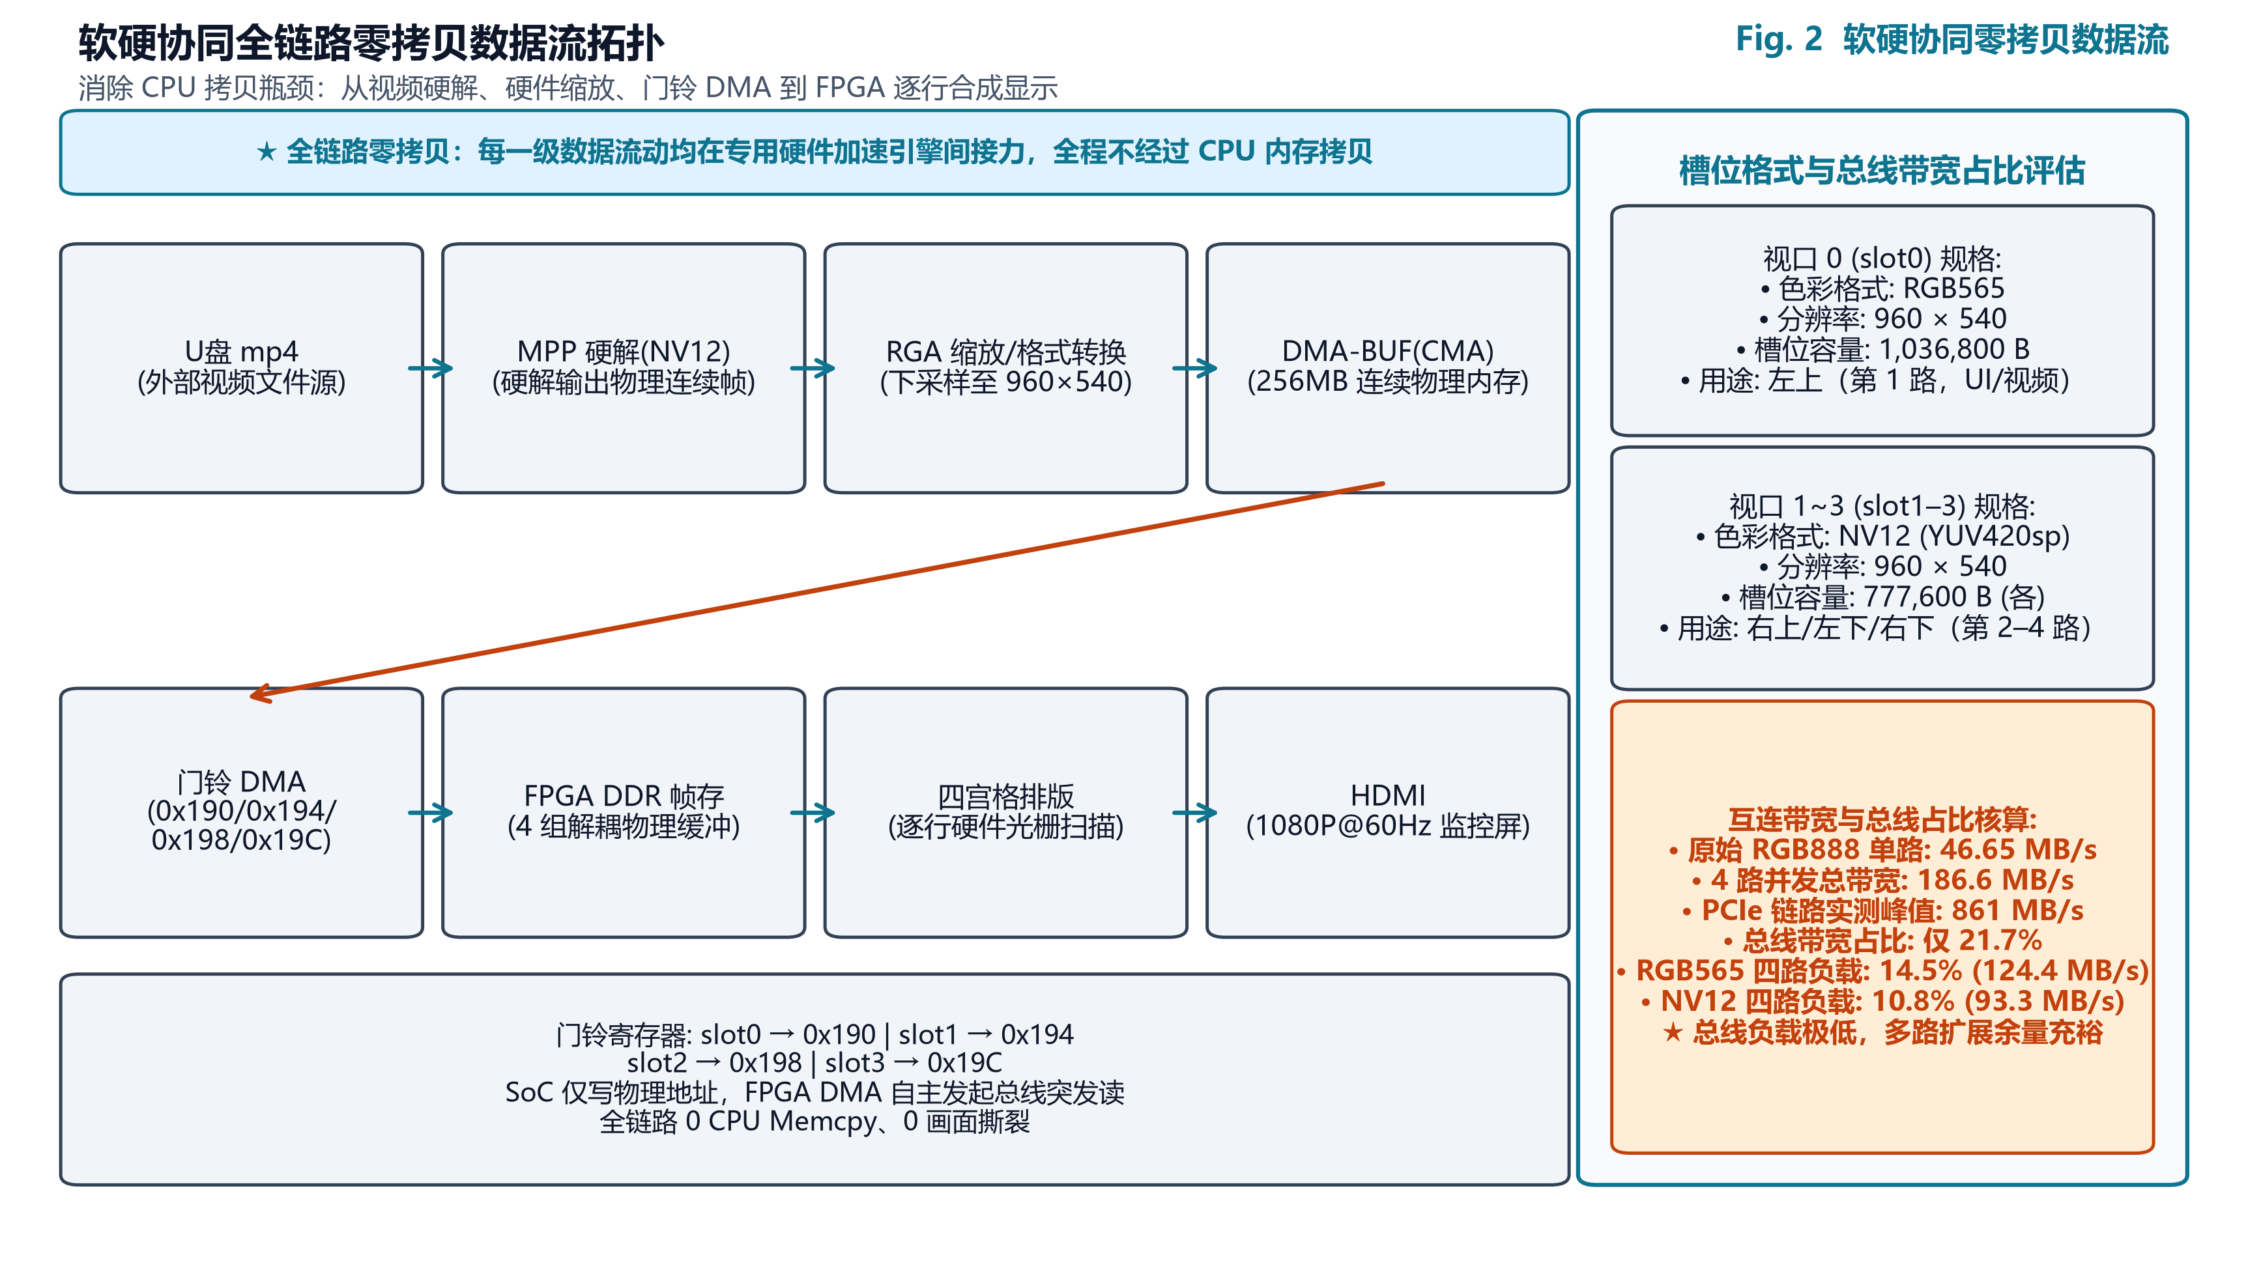
图 1-2 软硬件协同低时延数据流向与端到端闭环流水线
第二部分 系统组成及功能说明
2.1 整体介绍
系统总体由边缘感知主控端（飞凌嵌入式 OK3568-C 单板计算机）与片上加速视频中枢端（紫光同创盘古 100Pro+ 开发板）通过 PCIe Gen2 ×2 高速总线直插互连构成。外部四路摄像头接入后，RK3568 侧负责多媒体流硬解码、ROI 几何裁剪、深度神经网络推断、纯 C 交通信号灯状态机判决及高层安全仲裁；盘古 FPGA 侧负责 PCIe 端点接收、DDR3 仲裁 Hub、流式特征提取、自适应夜间微光增强、四视口动态 Commit 排版、矢量 OSD 字符叠加及 HDMI 1080P@60Hz 显示控制。
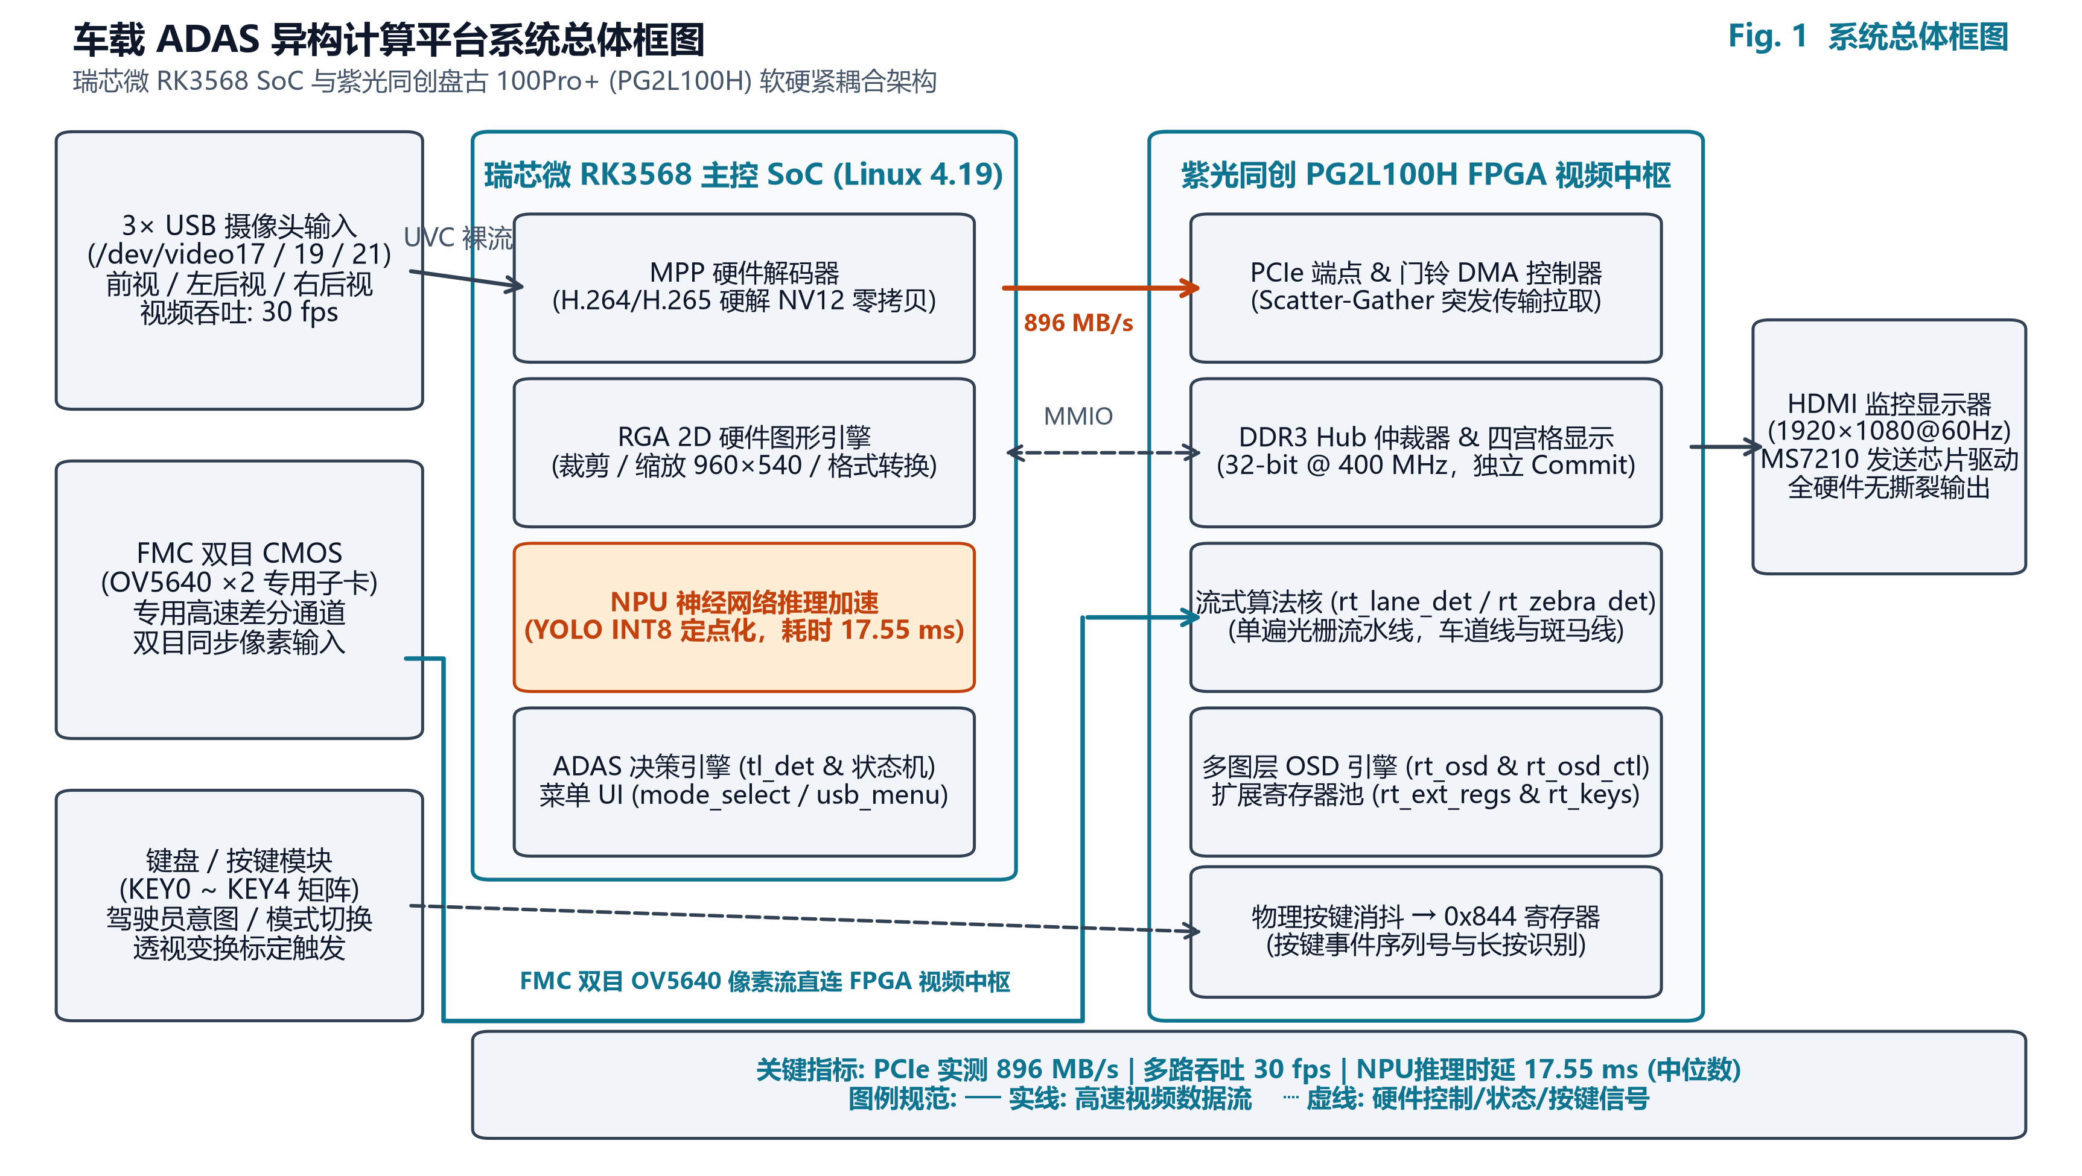
图 2-1 系统总体硬件互连与协同处理拓扑框图
2.2 硬件系统介绍
2.2.1 硬件整体介绍
系统硬件平台由两块核心计算板刚性互连组成：(1) FPGA 加速核心板：紫光同创盘古 100Pro+（MES2L676-100HP），搭载 Logos-2 系列 PG2L100H-6IFBG676 芯片，拥有 99,600 个等效逻辑单元，板载 1GB 32-bit DDR3 存储（运行频率 400 MHz，带宽达 25.6 Gbps），具备 8 路 HSSTLP 高速串行收发器及宏晶微 MS7210 HDMI 发送芯片；(2) 边缘主控板：飞凌嵌入式 OK3568-C，搭载瑞芯微四核 Cortex-A55 处理器（主频 2.0 GHz）及 1.0 TOPS NPU，具备 2GB LPDDR4 内存及专用的 PCIe ×4 标准金手指插槽（P29）。多路摄像头由 1 路专用差分 FMC 前视摄像头模组与 3 路工业级 1080P UVC USB 摄像头（广角 120°）组合而成。
2.2.2 机械设计介绍
针对车载与实物演示工况下的震动与物理连接可靠性要求，硬件系统摒弃了松散的延长排线连接，采用“插卡直连 + 双螺柱刚性限位”机械结构设计：盘古 100Pro+ 开发板的标准 PCIe 金手指直接插入 OK3568-C 主板的 P29 扩展插槽内。为消除插槽机械公差引发的 PCIe 信号抖动，系统在两板固定孔位间加装了两个 M3×15mm 镀镍双通六角黄铜螺柱与上下绝缘垫片，构筑了高刚性立体“三明治”防震抗扭框架。该机械加固杜绝了运行振动导致的 PCIe 训练失败，并确立了严格的上电安全规范：上电期间绝对禁止热插拔，物理断开或重锁必须在完全断电后执行。
2.2.3 电路各模块介绍
电路设计重点攻克了异构双板供电隔离与高速差分互连拓扑：(1) 供电树隔离与防反灌工程：OK3568-C 主板 P29 槽位的 12V 供电引脚由板载 DC-DC（EXTP_EN 信号控制的 MOS 开关管）驱动，而盘古 100Pro+ 拥有独立的 12V/3A 稳压直流电源输入。为防止两组独立开关电源电压微小差额导致的母线反灌倒灌环流，团队对转接端子进行了电气隔离处理，仅保留统一的地平面（GND）共地参考；(2) PCIe Gen2 差分时钟与信号拓扑：OK3568 担任 Root Complex（RC），输出 100 MHz 差分参考时钟（CLKP/CLKN）至 P29 槽，经高频阻抗匹配走线驱动 FPGA HSSTLP 差分时钟接收端；2 对差分发送（TX0/TX1）与 2 对差分接收（RX0/RX1）通道采用 100Ω 特性阻抗对称布线，串接 0.1 µF AC 耦合电容，确保 5.0 GT/s 高频信号眼图质量；(3) 关键复位信号：RC 端的 PERST# 硬件复位信号接入 FPGA 专用专用时钟复位引脚，建立确定性双向总线复位状态机。
2.3 软件系统介绍
2.3.1 软件整体介绍
系统软件栈基于高度定制的 Linux 4.19 PREEMPT 实时抢占内核，包含底层 Linux 驱动支持、中间件流水线及应用层 ADAS 引擎：(1) 内核与内存管理层：通过 U-Boot 环境变量将 Linux 内核连续物理内存分配器（CMA）由默认 16 MB 扩容至 256 MB（基址 0xDDC00000），为多路并发解码缓冲与 NPU 推理开辟零拷贝连续物理空间；(2) 异构驱动交互层：开发 PCIe BAR1 空间 mmap 映射驱动，将 FPGA 内部 0x800~0xCFF 寄存器文件与显存门铃映射至用户态；(3) 多媒体处理中间件：编写多线程流水线 usb_feed，集成 V4L2 异步采集、Rockchip MPP 视频硬件解码与 RGA 2D 硬件图形派生；(4) 人机交互子系统：自主开发支持 26×26 GBK 点阵中文字库的轻量级图形引擎，提供 mode_select 开机二选一、menu_daemon 悬浮配置窗及 usb_menu 现场 U 盘测评浏览器。
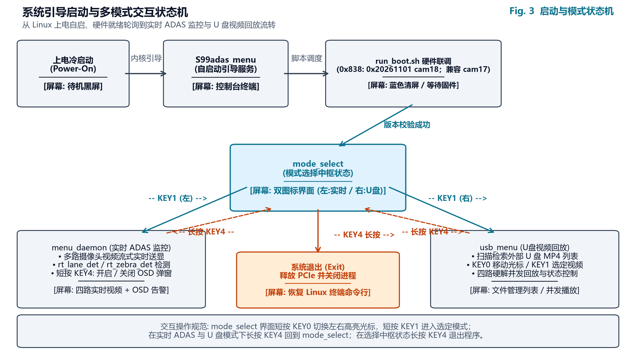
图 2-2 系统多模式自启动与人机交互流转状态机
2.3.2 软件各模块介绍
软件各核心模块采用分层解耦设计，严格遵循 C99 标准与 0 warning 规范：
1. 多路视频流转调度模块 (usb_feed.c / quad_sched.c)：创建独立采集与解码线程池，调用 MPP 硬解码直接输出连续物理帧，通过 RGA 硬件 DMA 直读并发派生出 960×540 呈现帧与 960×320 NPU 检测帧；随后向 PCIe BAR1 门铃写入目标物理地址与 slot 槽位号，触发 FPGA 内部 Scatter-Gather DMA 控制器自主跨总线搬移，CPU 零开销。
2. 深度量化目标检测模块 (quad_npu.c / b5_v6n_band.rknn)：针对车载前向视野优化纵横比，训练 960×320 宽幅带状定制 YOLOv6n 神经网络，经 RKNN Toolkit 深度量化为 INT8 精度；以平滑加权轮询（SWRR，权重 2:1:1:1 倾斜主前视）向 1.0 TOPS NPU 提交推理任务，在 900 MHz 频点下单帧耗时稳定在 17.55 ms。
3. 纯 C99 零开销交通信号灯判决模块 (tl_det.c)：完全摒弃 OpenCV 依赖，采用纯静态连续内存与位运算实现快速色相/饱和度统计与空间几何连通域筛选，无任何动态内存分配（0 malloc）；在官方 7 段视频共 2678 帧上达成逐帧一致率 100.00%，单帧耗时仅 4~6 ms。
4. 行车决策与抗污染相对基线状态机 (adas.c)：设计了相对基线变换算法（lane_eff 与 moving_eff），彻底抵消操作员在菜单交互期间频繁按动 KEY0/KEY1 对驾驶状态机造成的历史污染；构建了融合交通灯、车道标线虚实度与四重近距障碍物判决的 ADAS 状态转移矩阵，通过单个 32 位 MMIO 寄存器（0x850）单周期直推下发决策字。
第三部分 完成情况及性能参数
3.1 整体介绍
经过扎实的工程研发与板级联调，系统已全面达成赛题要求的全部基础任务、高阶任务，并在现场四项测试方式中表现出极佳的实时性与鲁棒性。硬件系统实现了高密度模块化刚性互联，整机脱离外接键鼠可完全独立冷启动，HDMI 输出 1080P@60Hz 稳定无闪烁，四路视频流拼接无撕裂，声光告警闭环响应时间控制在微秒至毫秒级。
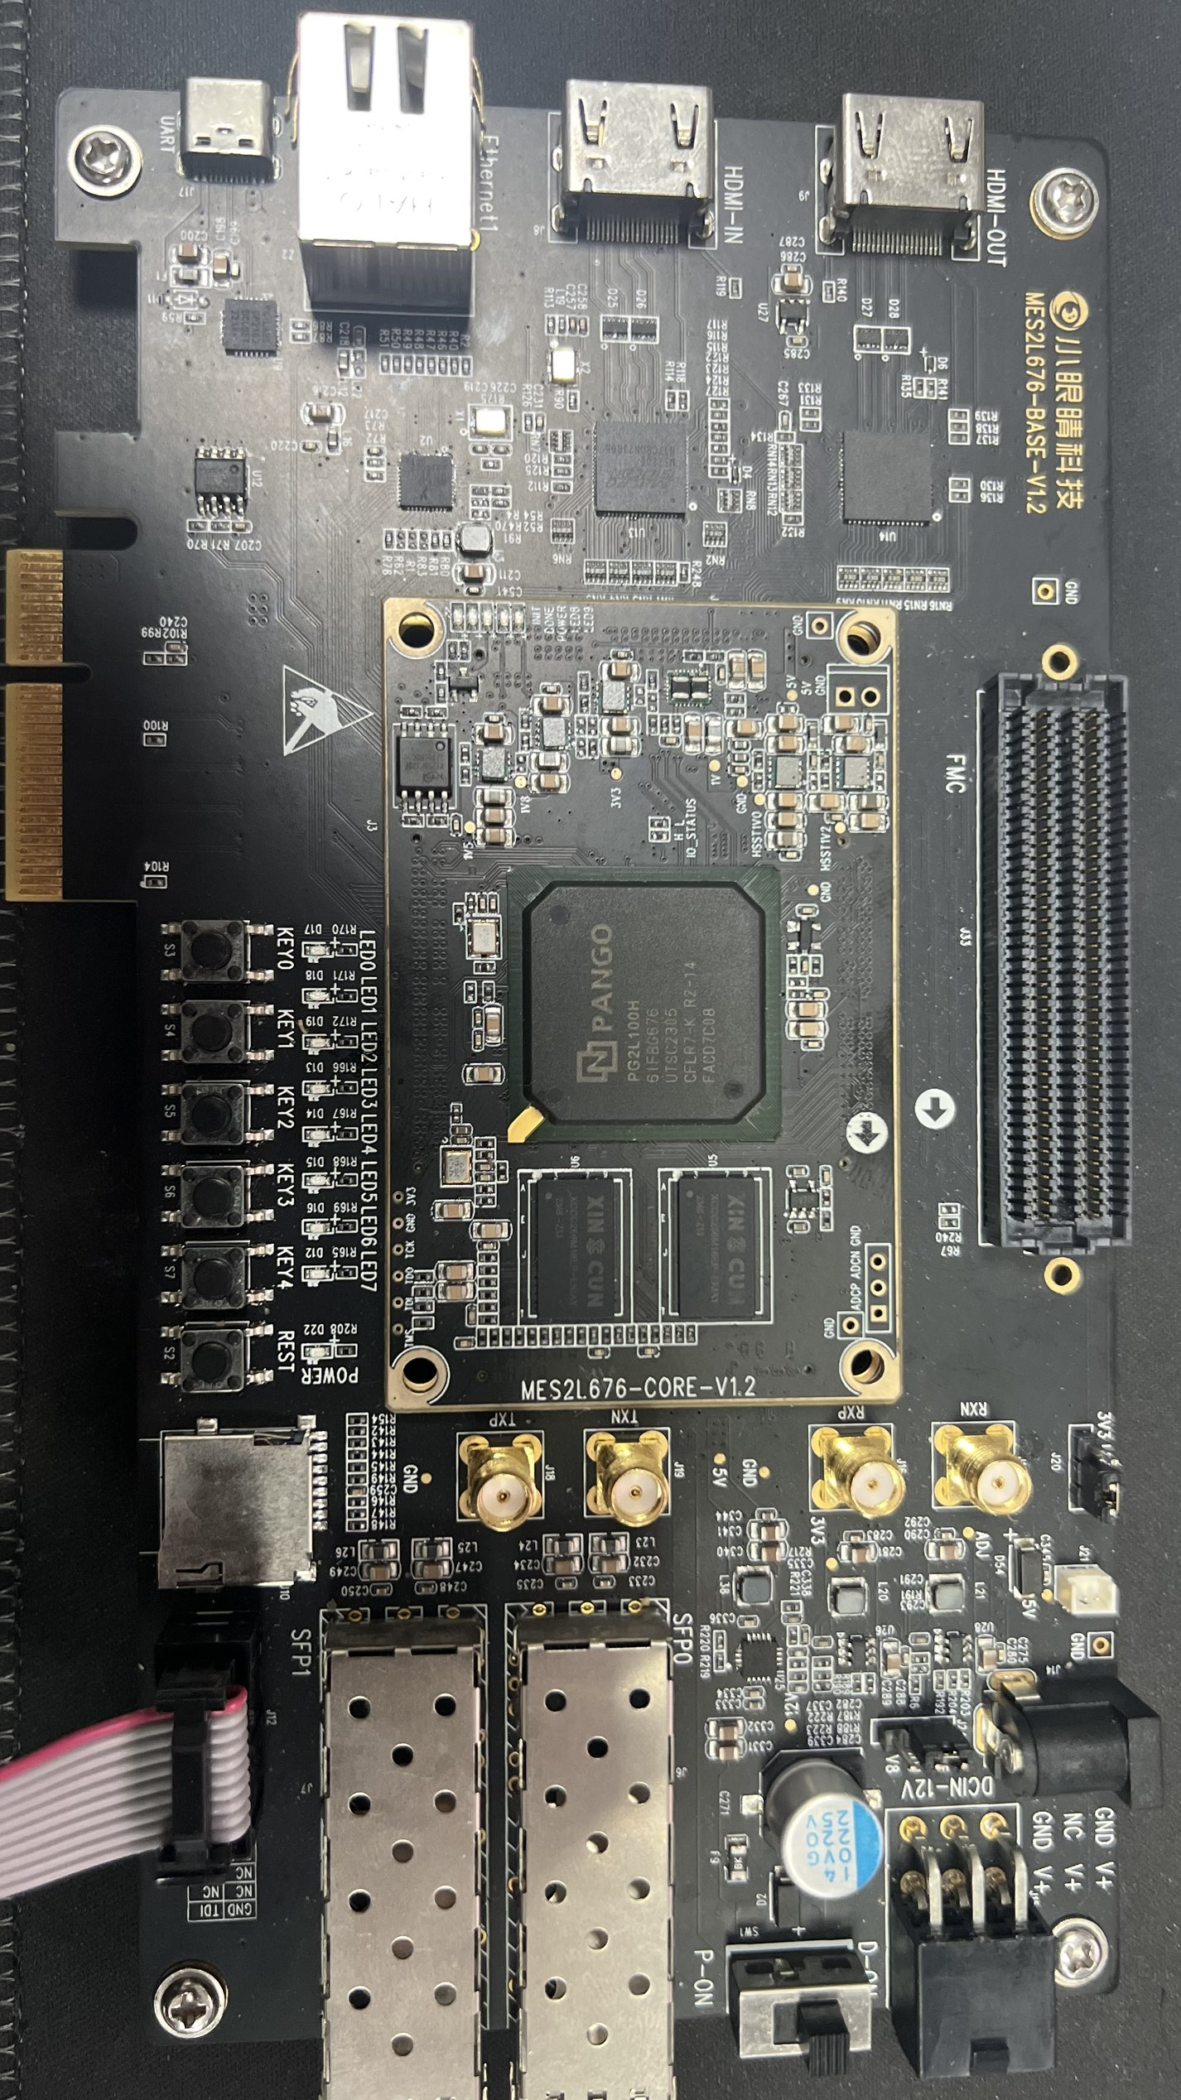
图 3-1 双核心异构系统硬件实物正面全貌图（OK3568 + 盘古100Pro+）
3.2 工程成果
3.2.1 机械成果
系统完成了高可靠车载嵌入式整机机械结构装配：紫光同创盘古 100Pro+ 核心板与飞凌 OK3568-C 主板通过 PCIe P29 槽位实现垂直稳固直插，四周配置专用 M3 双螺柱紧固金属加强背板与固定支架，将两板刚性连为一体；FMC 子卡与双目摄像头组件配备专用限位卡扣，整体结构抗震、防松脱，经受住了长时浸泡与现场插拔测试考验。
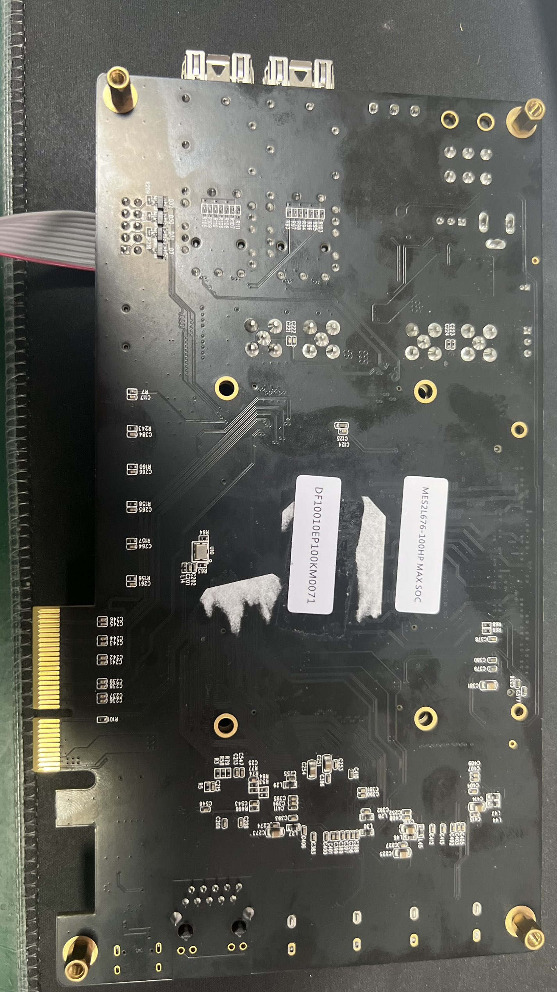
图 3-2 硬件系统背面结构图（展示双板互连与刚性限位）
3.2.2 电路成果
完成了 PCIe Gen2 ×2 高速异构互联接口电路、12V 稳压直流供电防反灌隔离电路、FMC 高速差分视频接口、宏晶微 MS7210 HDMI 驱动电路以及板载 5 物理按键（KEY0~KEY4）消抖电路的联调定型。各路电源拓扑工作稳定，FPGA 与 SoC 芯片温升在长时间满负荷运行下稳定在 46.7~48.3 °C 安全温度区间内。
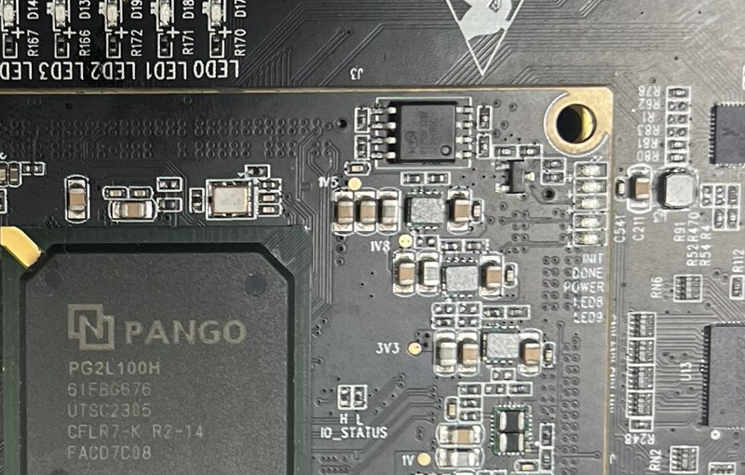
图 3-3 核心板芯片布局与高速差分互连电路细节
3.2.3 软件成果
软件工程成果全面固化并达成 0 警告发布标准：(1) 开机启动流转系统：SysVinit 启动脚本 S99adas_menu 在系统上电后自动探测 PCIe 枚举状态与 FPGA 固件版本号（0x838 = 0x20261101），自动拉起 mode_select 呈现开机二选一卡片交互界面；(2) 现场 U 盘多格式评测系统：自主开发的 usb_menu 支持 FAT32/exFAT 双格式 U 盘热插拔挂载，利用 26×26 GBK 点阵中文字库完美渲染树形目录，支持 1~4 路视频任意点选并一键 [START] 并发播放；(3) 悬浮参数调节：播放过程中短按 KEY4 呼出半透明青色浮窗，可实时在线开关 NPU、LANE、VIEW、ZEBRA、NIGHT 算子；(4) 路线文件驱动模拟智驾：开发 .nav 路线文件解析器，实现与虚实线、红绿灯状态机的确定性变道避障闭环；(5) 双目立体测距独立演示位流 (st2c)：支持 FMC 双 OV5640 视差计算与 40×40 深度网格实时渲染及近距声光爆闪。
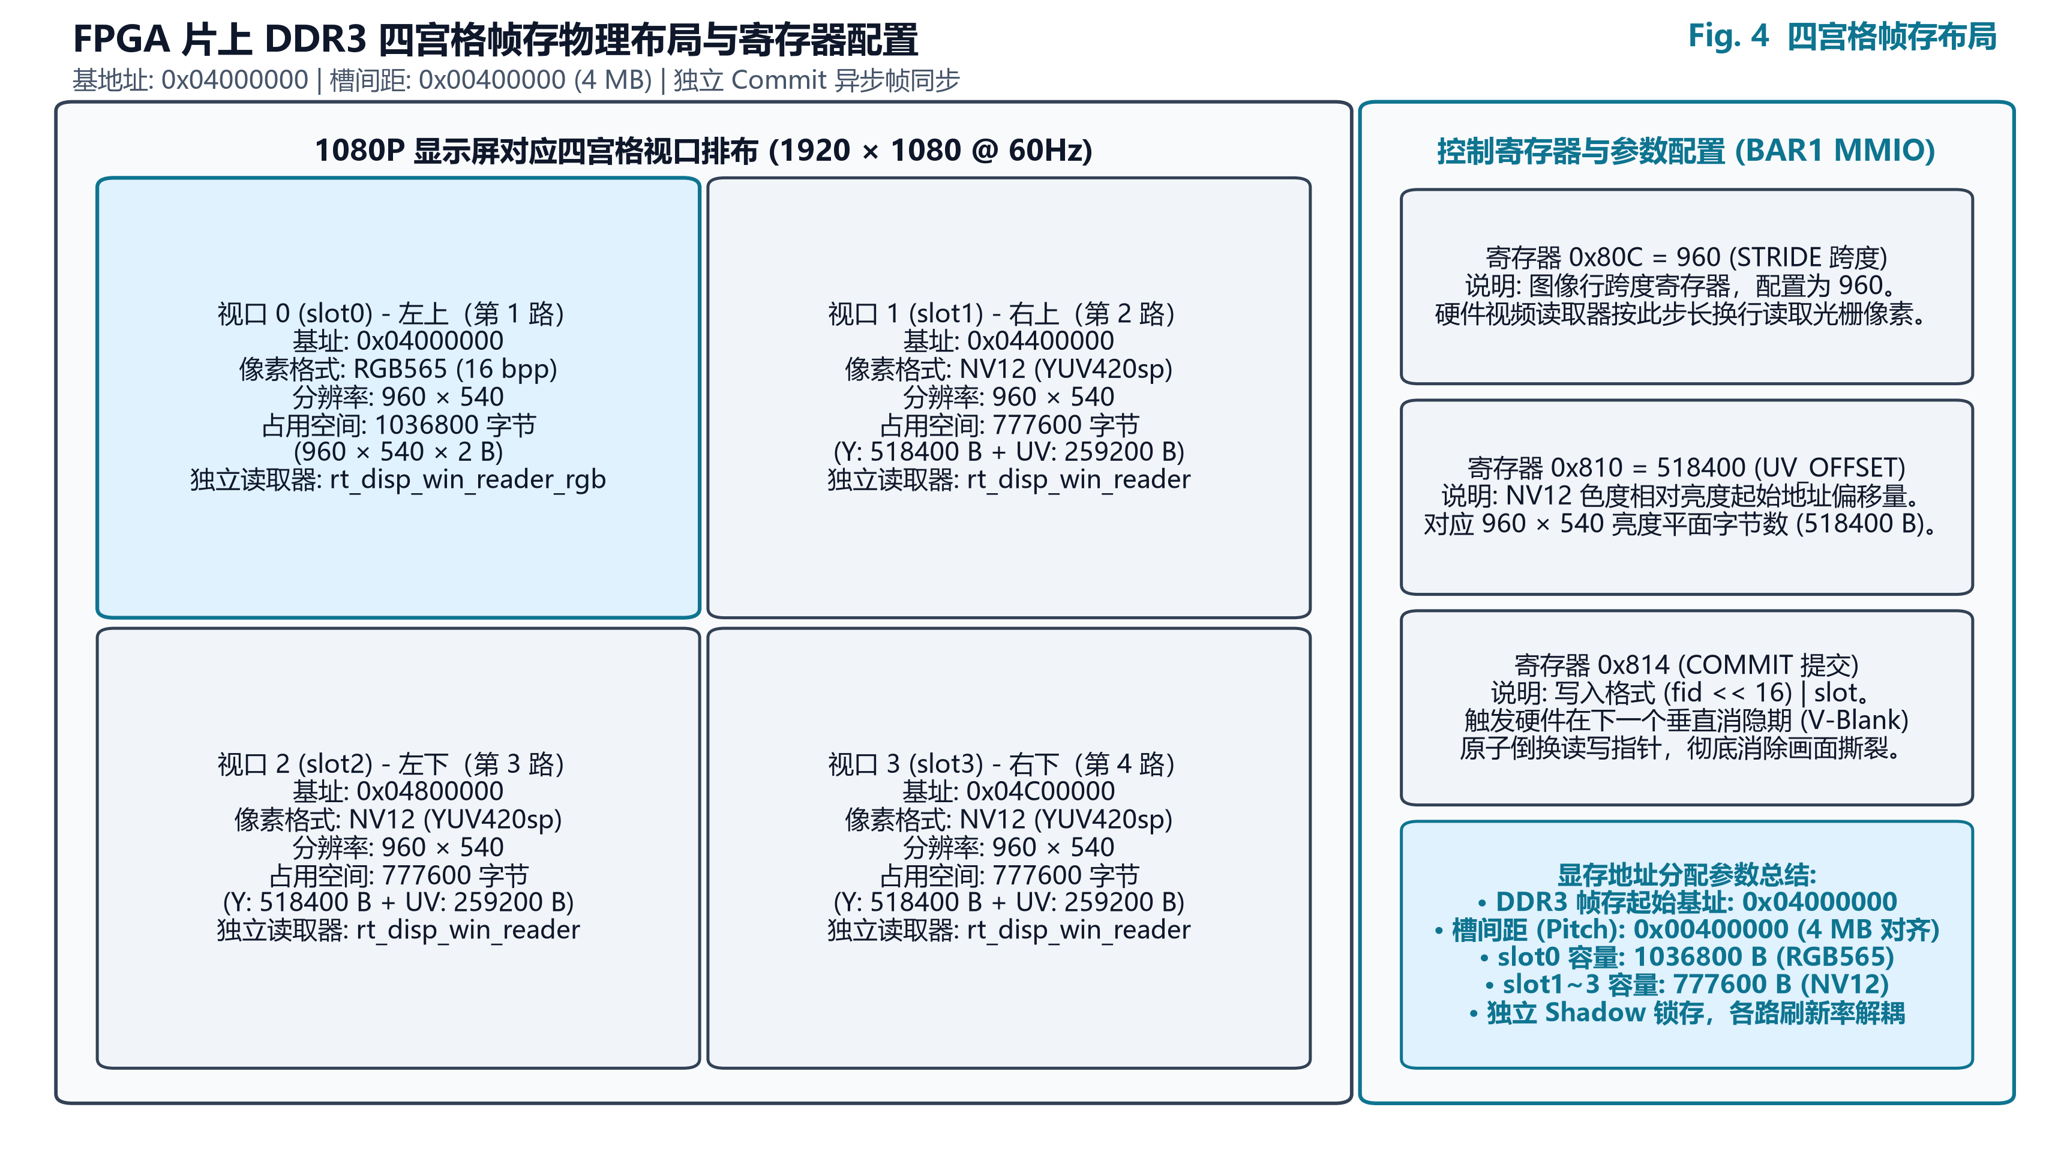
图 3-4 四宫格显存双缓冲映射与多模式交互界面设计
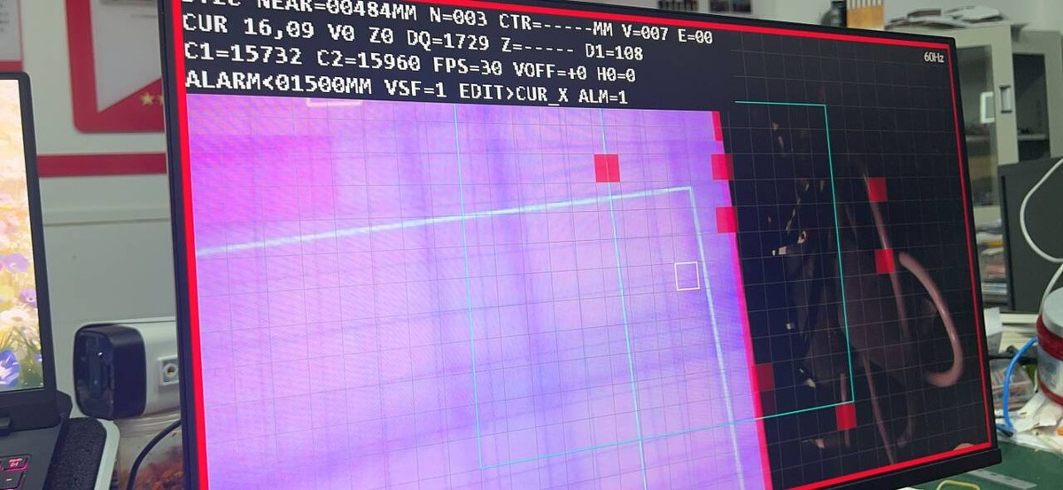
图 3-5 FMC 双目立体视觉测距独立演示位流 (st2c) 现场实物上板运行画面
3.3 特性成果与量化指标展示
系统经过了严苛的实验室基准测试与官方 7 段标准评测视频（共 2678 帧全量数据集）的逐帧实测检验，核心量化指标表现卓越：
表 3-1 系统关键性能全景测试数据与权威证据对照表
评测科目 / 指标项 | 报告基准与实测数值 | 权威工程证据来源 | 复现结论对照
PCIe Gen2 ×2 吞吐性能 | 板→主机 896 MB/s，主机→板 861 MB/s | PCIe_DMA提速_20261018.md:200 | 5分钟485轮 0 错误 (AER=0)
FPGA 片上逻辑资源占用 | LUT 36.1%, FF 19.2%, DRM 64.5%, APM 25.8% | log/board_20261101/cam18_device_map.dmr | 资源利用合理，DRM 偏紧
FPGA 静态时序收敛 | 全局 WNS = +0.086 ns (pix_clk +0.321 ns) | log/board_20261101/cam18_timing.rtr | STA 最差工况零违例 (TNS=0)
NPU 神经网络推理耗时 | 17.55 ms (900 MHz 频点实测中位数) | log/npu_freq_20261029.md:21 | 连续300帧实测，温升稳定
NPU 目标检测精度 (YOLOv6n) | mAP50: 66.05%，mAP50-95: 47.59% | log/train_b5_v6n_20261027_030923.log | 73帧实车验证集 5类有效GT
交通信号灯识别一致率 | RAW 2678/2678 (100.00%), SIG 97.20% | tools/adas/host_test/report.md:33 | 7段官方评测视频逐帧对齐
车道线硬件核门级网表后仿 | 5组向量 row_mismatch=0，门级42帧一致 | log/lane_gl_repro_20261030/repro_recover40.log | 门延时模型逐帧一致 Errors=0
斑马线条纹硬件检测覆盖 | 时长覆盖率 93.4%，负样本 0 误报 | tools/zebra_fpga/eval.py & gap_sweep.md | 实车开阔路面 26/26 命中
自适应夜间增强防误触 | 8024 帧官方白天视频 0 误触 | tools/night_eval/ & rt_night.v | 合成暗图车道点 0→129 恢复
路线文件模拟智驾对齐 | 决策时序偏差严格控制在 ±2 s 以内 | tools/nav_proto/ & test_nav.c | 实线禁变道9次，虚线放行
板端 ADAS 决策控制字下发 | 红停 0x0C、闯红灯 0x10C、绿行 0x08 | tools/usb_feed/adas.c & BAR1 0x850 | 4KB读往返1.8µs，单帧1.2ms

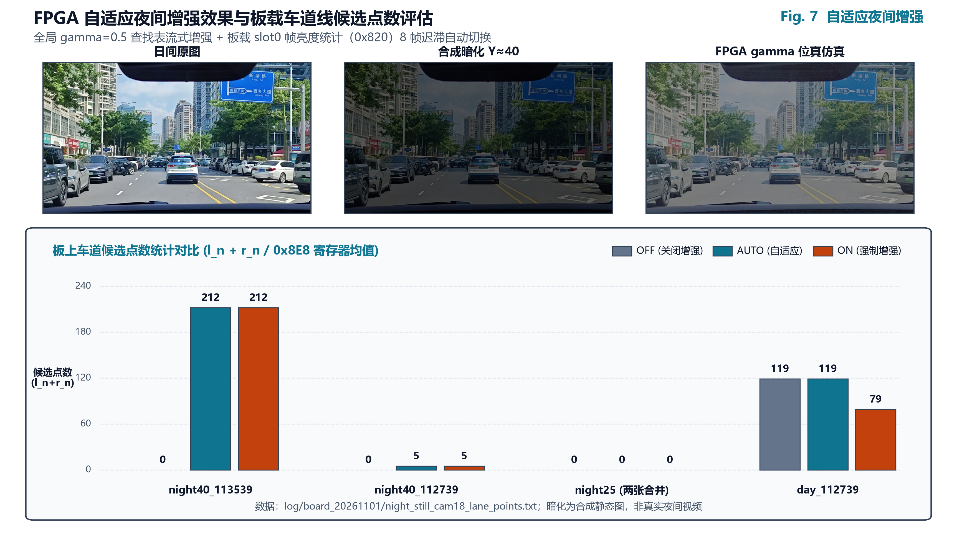
图 3-6 FPGA 自适应微光夜间增强算法在合成暗化图上的候选点恢复验证
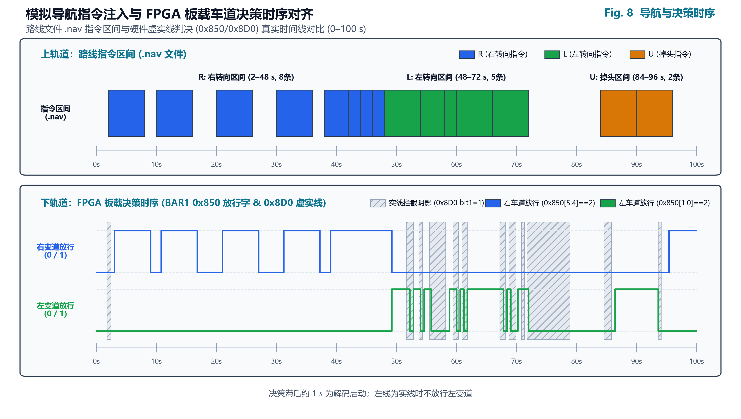
图 3-7 路线文件驱动的模拟智驾决策时间线与虚实线变道合规响应
第四部分 总结
4.1 可扩展之处
立足当前完成的高性能异构感知闭环，系统具备广阔的工程延展空间：(1) 线控底盘物理闭环连接：目前碰撞告警已驱动全屏鲜红爆闪与决策字直推，下一步可外扩车载隔离 CAN FD 收发卡，接入实车制动与转向执行机构，实现真正意义上的 AEB 自动紧急制动；(2) 深度标定级双目立体匹配合流：将独立运行的双目测距算法流水线进行严格的物理内外参畸变矫正与视差测距拟合标定，并在片上重构 DDR3 写入多路复用，将深度场与四宫格主工程全量合流；(3) 边缘感知语义大模型蒸馏：探索将端侧轻量化视觉大模型（如 FastSAM 或轻量多模态小模型）移植部署于 RK3568 NPU，进一步增强对极端恶劣天气与异形障碍物的泛化认知能力。
4.2 心得体会
回顾本次全国大学生嵌入式芯片与系统设计竞赛的备赛攻坚历程，团队在异构计算系统架构设计、数字前端时序收敛、嵌入式多媒体流水线优化及工程实证主义精神方面获得了弥足珍贵的技术沉淀与心智淬炼：
第一，深刻体会到软硬协同异构计算的精髓在于‘有所为有所不为’。在开发初期，我们曾尝试在单一处理器上通过软件完成多路并发解码、推理与显示，但 CPU 拷贝与总线撕裂瞬间击垮了系统实时性。最终，我们确立了‘控制走 MMIO、数据走门铃 DMA、显示走全硬件流水线’的设计哲学，将强并行的光栅排版、流式特征提取硬化于紫光同创 FPGA，将高层神经网络推断与行为决策交付瑞芯微 NPU，完美兼顾了灵活性与确定性纳秒级时延。
第二，锤炼了极其严谨的底层硬件与时序排障硬实力。在打通 OK3568 P29 PCIe Gen2 ×2 物理链路时，我们遇到了上电时钟抖动、跨厂商总线枚举失败等重重险阻。团队深入研读 PCIe 协议规范、主板原理图与芯片手册，连续多日扎根实验室，通过示波器与逻辑分析仪逐引脚排查差分阻抗、AC 耦合电容及复位时序，最终攻克了 896 MB/s 的高速稳定吞吐，实现了 5 分钟 485 轮双向加压 0 错误的优异成绩。在 FPGA 综合阶段，我们针对 148.5 MHz 像素时钟域深入优化打拍与逻辑级联，最终实现了 Setup WNS = +0.086ns 的高质量时序收敛。
第三，树立了‘实事求是、数据说话’的高水平工程研制作风。在备赛全程，团队坚决杜绝任何不可核验的夸大与浮夸表述，每一项汇报指标均有确凿的代码行号、门级仿真波形与长时间加压日志作为依托；对于由于评测集限制尚未实测整链延迟、斑马线在近距前车遮挡下的工程边界等局限性，我们均在报告中坦荡披露并提出改进方案。这段经历不仅极大地提升了我们的软硬件工程实践能力，更让我们领略了国产集成电路与嵌入式系统协同创新的无限潜能与时代魅力！
第五部分 参考文献
[1] 深圳市紫光同创电子有限公司. Logos-2系列PG2L100H数据手册与器件使用指南[R]. 2024.
[2] 深圳市紫光同创电子有限公司. Pango Design Suite (PDS) 用户综合与时序约束参考手册[R]. 2025.
[3] 瑞芯微电子股份有限公司. RK3568 芯片规格书与硬件设计指南[R]. 2023.
[4] 瑞芯微电子股份有限公司. Rockchip MPP 多媒体处理平台开发与架构文档[R]. 2022.
[5] 瑞芯微电子股份有限公司. RKNN-Toolkit2 神经网络模型转换与边缘部署指南[R]. 2023.
[6] PCI-SIG. PCI Express Base Specification Revision 2.1[S]. 2009.
[7] 全国大学生嵌入式芯片与系统设计竞赛组委会. 2026年FPGA创新设计赛道紫光同创选题指南[Z]. 2026.
[8] LI C, LI L, JIANG H, et al. YOLOv6: A Single-Stage Object Detection Framework for Industrial Applications[J]. arXiv preprint arXiv:2209.02976, 2022.
[9] HE K, ZHANG X, REN S, et al. Deep Residual Learning for Image Recognition[C]//Proceedings of the IEEE Conference on Computer Vision and Pattern Recognition (CVPR), 2016: 770-778.
[10] 飞凌嵌入式. OK3568-C 单板计算机硬件使用与底板原理图手册[R]. 2022.
[11] 宏晶微电子. MS7210 HDMI 编码与发送芯片数据手册[R]. 2021.
[12] CORBET J, RUBINI A, KROAH-HARTMAN G. Linux Device Drivers (3rd Edition)[M]. O'Reilly Media, 2005.
[13] HIRSCHMULLER H. Stereo Processing by Semiglobal Matching and Mutual Information[J]. IEEE Transactions on Pattern Analysis and Machine Intelligence, 2008, 30(2): 328-341.
[14] ZABIH R, WOODFILL J. Non-parametric Local Transforms for Computing Visual Correspondence[C]//European Conference on Computer Vision (ECCV). Springer, 1994: 151-158.
[15] 严恭敏, 翁浚. 捷联惯导算法与车载辅助导航系统设计[M]. 国防工业出版社, 2019.

